Педагогические находки на уроках в начальных классах

Автор: учитель начальных классов
Ананьина Елена Николаевна
МОУ «Средняя школа № 1 имени Героя
Советского Союза И.П. Малоземова»
г. Белозерск

Введение федеральных государственных стандартов образования предполагает организацию проектной и исследовательской деятельности учащихся в общеобразовательных учреждениях.
На протяжение нескольких лет моей темой по самообразованию является тема: «Организация работы над проектом на уроках с учащимися».
Сегодня я хочу познакомить Вас с одной из педагогических находок, которую я использую в своей работе на уроках. А именно работой над проектом на уроке изобразительного искусства по теме «Деревенский пейзаж» 3 классе.
Практические работы на уроках ИЗО, как и любое задание в области искусства, предполагает творческий и личностный подход к решению задач, а именно: найти свой оригинальный путь и решение. Таким образом, в системе обучения изобразительному искусству изначально заложены принципы проектно-исследовательской деятельности.
Основной принцип проектно-исследовательской деятельности – самостоятельное получение знаний, которое ведет к развитию способностей учащихся, их мыслительной деятельности, умения осуществлять поисковую деятельность (т.е. самостоятельно решать поставленную задачу).
На уроках изобразительного искусства учащиеся выполняют творческие проекты. Если с раннего возраста детей включать в творческую деятельность, то у них развиваются пытливость ума, гибкость мышления, память, способность к оценке видения проблемы, способность предвидения и другие качества, характерные для человека с развитым интеллектом. С возрастом эти качества совершенствуются, укрепляются и становятся неотъемлемыми чертами личности человека.
Цель проектной деятельности – получение такого результата, который может быть, как социально, так и личностно значим. Социальный характер проявляется в том, что работа окружающим нравится и практически используется, например, в оформлении класса, школы или дома. Личностный характер проявляется в том, что ребенок реализует свое собственное «Я» через самостоятельную деятельность, принятие самостоятельного решения, оценивание своей работы и получение от нее удовольствия. С помощью готового проекта, можно закреплять знания по другим учебным дисциплинам.
Работать в группе, в ходе нескольких уроков создавая один определенный общий продукт, детям очень нравится. Данная работа их заинтересовывает и увлекает. Проанализировав темы по изобразительному искусству в 3 классе, я пришла к выводу, что ряд тем можно объединить в одну большую совместную работу над проектом «Деревенский пейзаж», которая будет выполняться на протяжении 5 уроков.
Целью нашей работы стало: Изучить особенности деревенского пейзажа. Выполнить коллективную работу «Деревенский пейзаж».
Мы поставили следующие задачи:
1. Проанализировать литературные источники и Интернет-ресурсы
2. Узнать, что такое деревенский пейзаж и его особенности
3. Учиться выполнять рисунок дома в проекции
4. Учиться выполнять изображения домашних животных
5. Вспомнить проекции тела человека, учиться изображать человека в движении
6. Изготовить коллективную работу «Деревенский пейзаж».
Объектом исследования стали: дома, строения, домашние животные и человек
Предметом исследования: отличительные особенности домов, домашних животных, занятия людей в сельской местности.
В ходе работы мы использовали такие методы исследования, как:
- Изучение литературы; интернет ресурсов;
- Беседы со взрослыми;
- Просмотр телепередач, видеороликов, видеофильмов.
Срок реализации нашего проекта 1,5 месяца: февраль, март
Вид проекта: познавательно - информационный, творческий, коллективный.
Участники проекта: учащиеся 3 «а» класса.
Прогнозируемый результат:
- у учащихся формируются знания о жизни в деревне, ее особенностях, вырабатываются правила поведения в сельской местности, бережное отношение и интерес к природе села;
-учащиеся знакомятся с технологией рисования деревенского дома, животных, людей в движении, повторяют знания о пейзаже, его особенностях;
- обогащается словарный запас учащихся;
-развивается система продуктивного взаимодействия между участниками образовательного процесса (дети общаются между собой и с учителем).

Работа над проектом строилась по определенному плану:
1.Подготовительный этап
Цель - подвести учащихся к теме проекта
Он состоял из следующих шагов:
1).Опрос учащихся по теме «Бывал ли ты в деревне, что особенно тебе там запомнилось, удивило», обработка результатов.
Цель: выяснить, что дети знают про сельскую жизнь; пробудить интерес к теме, показать ее актуальность
2). Экскурсия в школьную библиотеку: беседа с библиотекарем, подбор детских книг на изучаемую тему.
3).Выбор темы проекта, целей и задач проекта.
Цель: способствовать развитию у учащихся навыков совместного обсуждения и выбора темы и вида деятельности.
2. Организационный этап (1 урок ИЗО)
1). Беседа с учащимися, просмотр презентации «Сельский пейзаж в творчестве различных художников»
Цели: Расширить представление учащихся о пейзаже, показать особенности сельского пейзажа, вызвать интерес к теме.
2).Подготовка основы – фона пейзажа.
Склеивание нескольких полотнищ обоев между собой, изображение в цвете общего фона деревенского пейзажа.
3. Практический этап
2 урок ИЗО - на уроке происходит знакомство с крестьянской избой. Учащиеся узнают, из какого материала строится изба, чем украшается, как выглядит. Знакомятся с основными частями избы, их названием и сами, под руководством учителя, учатся «строить» избу в проекции на листе бумаги, сначала простым карандашом, потом в цвете. Когда работа высыхает, учащиеся вырезают ее и размещают свои дома по всей поверхности равномерно. Стараясь соблюдать правило проекции (большие дома ближе, поменьше – дальше).
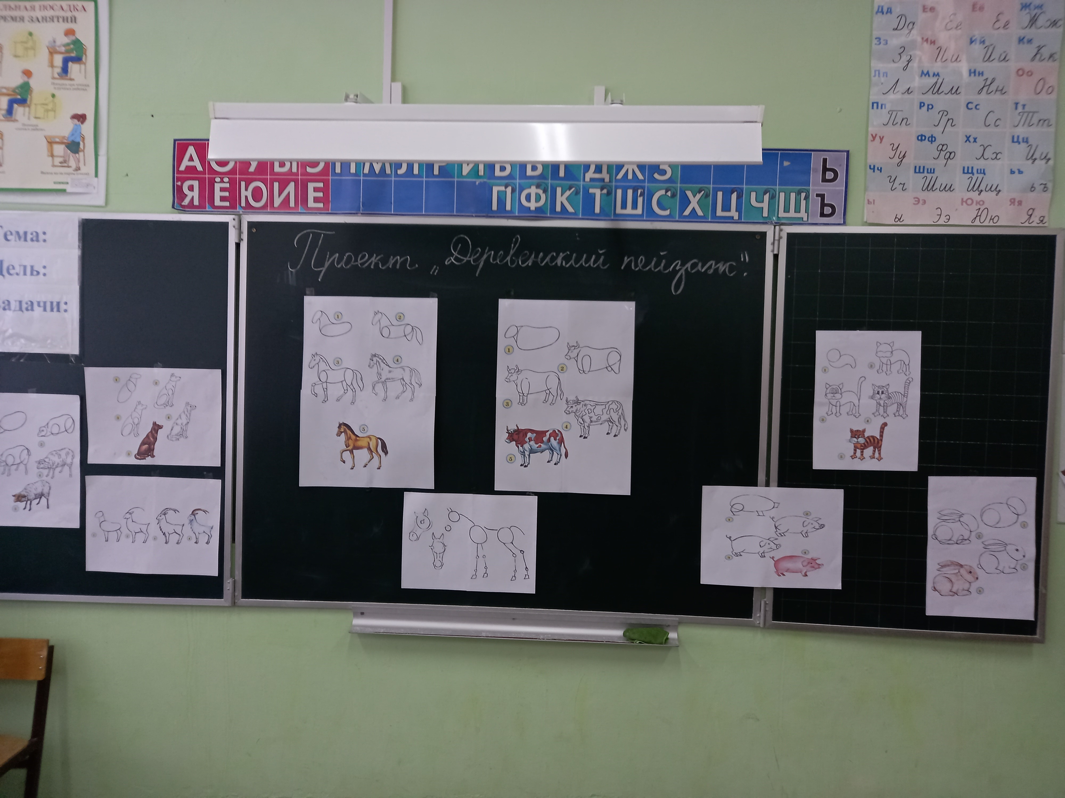3 урок – рисунок домашнего животного.
Дети делятся на 6 групп, рассматривают особенности строения домашних животных по заранее приготовленным схемам и рисункам, обсуждают вместе с учителем схему рисования одного из животных и приступают к работе в группах. Изображают: коров, коней, коз, овец, кроликов и свиней, обращая внимание на их размеры относительно друг друга и домов. Также вырезают и размещают их.
4 урок – рисунок человека в движении.
Вспоминают пропорции человека, размышляют, что может выполнять человек на селе. Рассматривают позы человека при выполнении того или иного занятия, слушают объяснения учителя, рассматривают заранее приготовленные рисунки. В группах распределяются, кто что рисует (колка и пилка дров, сенокос, выпас скота, поход в лес за грибами, за водой, полив урожая, детская площадка и т.д.) Выполняют намеченную работу и размещают ее на общем фоне.
5 урок –выполнение заключительных недостающих элементов, оформление коллективной работы.
Учащиеся рассматривают то, что у них уже есть, выделяют то, что еще не хватает до полного завершения работы. Каждая из 6 групп работает над своей задачей: заборы, загоны; деревья, растения; колодец; песочница и игрушки; грядки, трава, сено; дрова пиленые и колотые, топоры. В своей работе дети используют объемные элементы (трубочки из бумаги).
Затем все собирается в коллективную работу, которая оформляется по мере изготовления отдельных ее элементов группами.
4. Заключительный этап
Цель - обобщение опыта работы по теме «Деревенский пейзаж».
Ученики оценивали себя и своих одноклассников сигнальными карточками.
1) Что было более трудным, что более легким на протяжении работы над проектом.
2)Что получилось в итоге. Где может быть использован наш проект.
3)Что можно еще дополнить в работу.
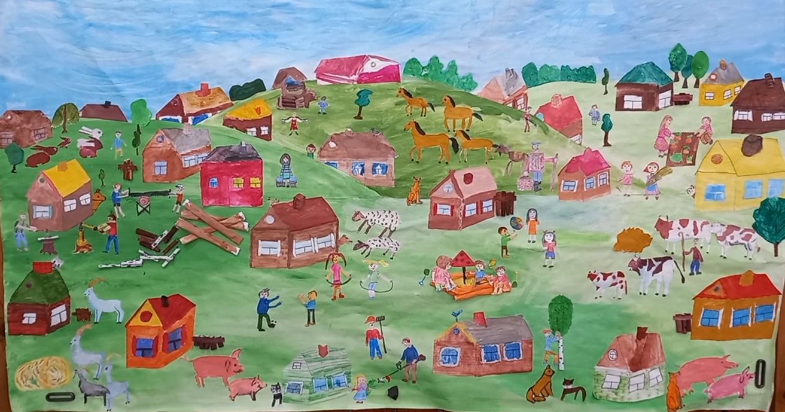В ходе работы над проектом дети узнали много новых и интересных слов, увидели, чем отличается город от села, познакомились с новыми технологиями рисования, с этапами изображения дома, животных, человека, повторили, что такое пейзаж и правила его рисования.
Данный проект может быть использован на уроках ИЗО, окружающего мира, литературного чтения. Представление проекта позволит участникам осознать личную значимость, приобрести опыт общения и публичного выступления. Намечаются перспективы работы над проектом в будущем.
Работа над проектом положительно повлияла на взаимоотношения в коллективе, обогатила содержание совместной деятельности. А это значит, что цель проекта была достигнута.

Реализация метода проектов на практике ведет к изменению позиции учителя. Из носителя готовых знаний он превращается в организатора познавательной, исследовательской деятельности своих учеников. Изменяется и психологический климат в классе, так как учителю приходится переориентировать свою учебно-воспитательную работу и работу учащихся на разнообразные виды самостоятельной деятельности, на приоритет деятельности исследовательского, поискового, творческого характера. В результате проектной деятельности, полнее обеспечиваются необходимые условия для развития личности.
Ориентация образования на внедрение новых способов работы на уроке направлена на развитие у учащихся способности к самостоятельному освоению знаниями и овладению ими способами решения проблем в различных областях жизни. Использование в учебной деятельности метода проектов позволяет активно развивать у учеников основные виды мышления, творческие способности, стремление созидать. Метод проектов развивает такой необходимый социальный навык, как коммуникативность, умение сотрудничать.
Использование метода проектов не только стимулирует интерес учащихся к теме определенного урока, но и углубляет связи между темами блока уроков.
Внедрение метода проектов обогащает детей знаниями, умениями и навыками, создает у них внутреннее состояние уверенности, самоутверждения. Приводя в систему приобретенные знания, умения и навыки, этот метод устанавливает внутреннее и межпредметные связи, совершенствует мировоззренческий подход к анализу явлений действительности.
Использование метода проекта на уроках изобразительного искусства одна из актуальных проблем школьного художественного образования. Использование метода проекта позволят сделать урок современным, более увлекательным и интересным для учащихся. Это позволяет перейти на новый, более высокий уровень обучения, направленный на творческую самореализацию развивающейся личности, развитие её интеллектуальных и художественно-творческих способностей.

